GUÍA 1 - Arquitectura de Hardware

PARTICIPANTES :

* Daniel Sebastian Ramos Moreno
* Arlex Julian Cifuentes Ovalle

Universidad Manuela Beltran

1. **sección 1**

1. -[Guía 1](https://youtu.be/6oL1_3LxCWQ)-

2. 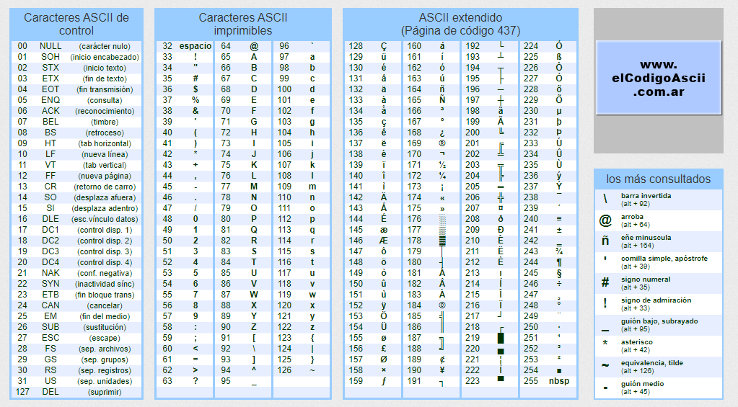

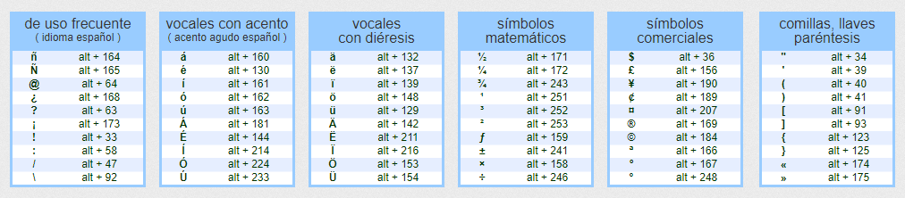

3.

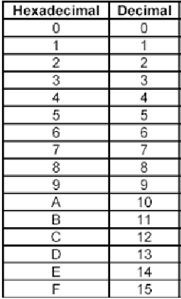

1. **sección 2**

4 & 5.Explique con un ejemplo la aritmética de punto fijo y la aritmética de punto flotante

La aritmética de punto fijo y la aritmética de punto flotante son dos métodos diferentes para representar números en sistemas informáticos. Para explicar estos conceptos, podemos usar un objeto común como un termómetro.

Supongamos que queremos representar la temperatura en un termómetro usando aritmética de punto fijo y aritmética de punto flotante.

En la aritmética de punto fijo, el rango de valores que se pueden representar está fijo y se define con una cantidad fija de bits. Si el termómetro se puede medir en grados Celsius y se usa una representación de punto fijo de 8 bits, el rango de valores que se pueden representar sería de -128 a 127 grados Celsius.

6.

conversión de decimal a octal y binario.



conversión de binaria a decimal



conversión de octal a decimal



conversión de hexadecimal a decimal



7. suma de binarios

* +
* +
* +

8. resta de binarios

* -
* -

9. multiplicación de binarios

* *
* *

1. **sección 3**

**codigo de conversion**

[**https://wokwi.com/projects**](https://wokwi.com/projects/372990524360857601)